Тема:

«Курение – что это?

Модная привычка или ранняя смерть?»

Табак приносит вред телу,

разрушает разум, отупляет целые нации.

О. Бальзак.

Руководитель: учитель истории Камзина А.А.

Цели:
Формировать активную позицию о вреде курения. Закреплять знание закона по борьбе с курением в общественных местах.
Выделить основные направления вредности курения.
Воспитывать анти никотиновую активность через ведения пропаганды здорового образа жизни.

Форма проведения: Круглый стол.

Оборудование: слайдовая программа с диаграммами, стенд с элементами
солнца.

Количество участников: 12 человек – ребята, посещающие правовой клуб
«Фемида»,
4 человека – учащиеся, состоящие на
внутришкольном учете.

Ход занятия.
Выступление:

Добрый день участники заседания. Тренинг: «Знакомство».
Давайте представимся. Предлагаю сделать это по принципу «Цепочка». Каждый говорит своё имя, называет свой класс и одно качество, которое ему нравится в людях. Делаем это по порядку. Начинаем с меня (каждый участник должен поучаствовать в данном этапе заседания).

Сегодня мы собрались по проблеме, которая касается не только нашей страны, но и всего мира. Тема нашего заседания: «Курение – что это? Модная привычка или ранняя смерть?» В конце нашего заседания мне бы хотелось создать памятку с призывом к нашим школьникам, которая поможет в борьбе с вредной привычкой - курение. После заседания мы раздадим наши памятки всем ученикам школы на классных часах.
Я предлагаю разделить наше заседание на три части. Первая часть – это два открытых письма для обсуждения. Второе – это краткая информация о курении, с данными по нашей школе и третья – итоговая работа по информационным памяткам.
Первым что я хочу представить вашему вниманию, это два открытых письма: первое письмо (текст представлен на слайдовой доске). С ним в рубрику молодежного журнала «Молодежная жизнь» обращается студентка медицинского колледжа Зажарова Марина.

Отрывок из письма: «… Часто в подростковом возрасте девчонки и мальчишки пробуют курить, где-то на вечеринках, в школьных тасовках, а начинается это всё с банального предложения: «Давай, не будь слабаком, это же круто и т.д.» Уже на первом курсе я в подробностях познакомилась с последствиями это «черной» привычки. И хочу отметить, что у многих сверстников появилось отвращение к этой модной привычке, ставшей популярной среди студентов. Но самое страшное, что у моей лучшей подруги, которая курила с 6 класса, диагноз бесплодия и я провожу прямую зависимость между её образом жизни и заболеванием…»

Вопросы для обсуждения участникам круглого стола:
- Как вы считаете, среди молодежи популярно курить, или это прерогатива взрослых?
- Насколько данная привычка успела поразить наших школьников?
- Что необходимо предпринять для снижения курящего населения среди школьников?

Второе письмо с обращением к правительству страны пишет ученица 9 класса Данилова Ирина, город Павлодар.

Отрывок из письма: «… Сегодня молодежь настолько пассивно ищет пути решения своих проблем, что самым доступным и быстрым решением порой становиться попадание во власть вредным привычкам. Мне кажется, что необходимо в нашей стране повышать порог дозволенности использовать табак и алкоголь. Так, например, во многих зарубежных странах Мира молодежь имеет право покупать и употреблять табак и алкоголь с 21 года. Почему в нашей стране не повысить до 23 лет?»

Вопросы для обсуждения участникам круглого стола:
- Поможет ли повышение возраста, снижению курильщиков среди молодежи?
- Как такое положение повлияет на снижение количества курильщиков в нашем городе?
- В настоящее время закон о курении в общественных местах принял активную позицию «против». Не секрет, что за курение в общественных местах, сегодня можно заплатить штраф, а подростков, не достигших 18 лет, замеченных с сигаретой ставят для начала на внутришкольный контроль и естественно ставят родителей в известность. Вопрос, а кто нарушает? Тот, кто не знает?
- Неужели есть те, кто не знает о том, что курить в общественном месте нельзя?
- Значит, те, кто нарушает закон, знает о том, что он нарушает, и все равно его нарушает?

- По итогам нашей беседы появились две позиции: зная закон – нарушать его и не нарушать. Какую позицию выберите вы? Давайте проголосуем. Подняв руку, количеством пальцев покажите свою позицию.
- Единогласно.
Слайдовая схема для обсуждения «за» и «против» табака в стране:
Наше государство не может запретить ввоз сигарет на территорию нашей страны. А почему этого нельзя делать мы увидим в таблице «За и против»
За | Против
Снижение продажи табака в стране снизит доход от акцизного налога в бюджет страны  Повышение цен на табак повлечет курение не качественных сигарет, сомнительного происхождения  Ограничение ввозимого табака в страну будет привлекать чёрный рынок, от которого не будет прибыли и он не будет отвечать качеству табачных изделий  Детского курения в нашей стране нет, так как существует закон запрещающий курение до 18 лет, то что он не действует это пробел исполнительного органа нашего государства  В военный период курение замещало работу психологов, успокаивая нервы и снимая стресс | Курение приносит не поправимый вред здоровью  При системном курении затрачивается много денег на покупку сигарет  При длительном курении (свыше 5 лет) организму требуется медицинская помощь для восстановления некоторых функций  Существует проблема пассивного курения детей и взрослых  Женское курение отрицательно влияет на деторождение и общее здоровье детей, воспитываемое в семьях курильщиков  Курение в детском возрасте самое опасное, так как происходит торможение в развитии как организма так и в интеллектуальном плане

Заканчивая нашу беседу, хочется задать вопрос: Как вы считаете, курение – это проблема актуальна в нашей школе или нет?

Выступление ученицы 10 класса:

Сегодня курение можно считать глобальной проблемой всего человечества. Наибольший вред курение наносит сердечно-сосудистой системе, дыхательной системе и, наконец, является фактором, провоцирующим появления раковых опухолей. Курение, несомненно, оказывает свое пагубное влияние на все системы организма, но описание всех воздействий курения на организм курильщика вылилось бы в отдельный медицинский справочник. Поэтому мы отметим только самое важное. Кратко охарактеризовать пагубное воздействие курения можно следующими цифрами (данные основаны на сорокалетних исследованиях, проводившихся в США и Великобритании): Из группы в 1000 человек, начавших курить в подростковом возрасте, 250 человек погибнут от воздействий табака до достижения ими 70-летнего возраста. Эти 250 умерших от курения людей потеряют 10-15 лет жизни. Еще 250 людей умрут от связанных с табаком болезней после семидесяти лет.
Итак, мы видим, что половина курильщиков рискует в среднем потерять 10-15 лет жизни. Это очень страшно представить.
В нашей стране курильщиков больше мужчин, чем женщин. Недавние исследования в США показали, что в группе американских мальчиков 15-летнего возраста табак, согласно прогнозам, убьет, прежде чем они достигнут 70 лет, в три раза больше из них, чем наркотики, убийства, самоубийства, СПИД, дорожно-транспортные происшествия и алкоголь, вместе взятые.
В 2000 году в развитых странах курение явилось причиной 30% всех смертей мужчин, произошедших в возрасте от 35 до 70 лет. Вот такие не утешительные прогнозы нашей современности.
Для того чтобы у нас получился диалог, я предлагаю высказаться нескольким участникам нашего заседания.
Вопросы для обсуждения:

- Почему курить плохо?
- Как Вы считаете, кто или что провоцирует людей на привыкание к никотину?

Первое – это самое распространенное заблуждение о том, что курение снижает стресс.
Ещё одним не маловажным фактором можно считать то, что сигареты имеют высокую доступность. В сравнении с другими психотропными веществами это дешёвый и встречающийся повсеместно товар. И дома, и в магазине, и среди сверстников.
Некоторые ребята, поступая на зло, своим родителям курят, выражая тем самым протест. Протест против запрета, а может, привлечение к себе внимание. И причиной всему пассивное отношение родителей к своей родительской функции воспитания.
Не на последнем месте стоит среди подростков самоутверждение. И некоторые, из них пытаясь, подружиться или завести новые отношения начинают курить. То есть для некоторых курение – это один из способов самоутверждения среди подростков.

Заблуждение



Доступность

Самоутверждение

Пассивность

Вопрос:
Что можно предпринять, для того чтобы не допустить появления у подростка вредных привычек? (По каждому из пунктов схемы ведется обсуждение).

Выступление ученицы 10 класса о пропаганде здорового образа жизни:
А теперь о хороших новостях.
После того, как человек бросит курить:
Уже через месяц значительно очистится дыхание и перестанет беспокоить хронический кашель.
Зубы станут белее, и вкус пищи станет ощущаться острее.
Высыпаться станет легче, а работоспособность станет лучше.
Повысится интерес к жизни. Общий тонус значительно возрастет.
Активность увеличится.
Через 3-6 месяцев легкие освободятся от вредных продуктов горения табака (смолы, табачная пыль и т.д.).
Через 1 год на 50% снизится риск развития коронарной болезни.
Через 5 лет значительно снизится вероятность заболеть раком легких.
А что же с нашими ребятами?

Школьные результаты.

По анонимному анкетированию среди учащихся 9 и 10 классов нашей школы мы выделили следующие данные. Для начала мы решили выяснить, когда впервые ребенок пробует курить. Согласно опросу большая часть ребят уже попробовали курить, а именно из 40 человек - утвердительно ответили 22. Не факт, конечно, что если ребенок попробовал, то обязательно курит. Но вот что касается возраста, то здесь прогноз не утешительный. Большая часть ребят пробующих никотин это дети от 10 до 14 лет. Учитывая статистику, что самое разрушительно воздействие на психику ребенка вредными привычками выпадает на возраст до становления личности, точнее до 18 лет, то эти ребята сами разрушают собственное «я».
А вследствие этого – ранние стрессы, неврозы, приступы депрессии.
На вопрос: «Знаешь ли ты, что куренье это вред?», все ответили что знают. А вот от кого они узнали впервые, это тоже интересно. В основном это родители, но также и большинство узнают от учителя. Значит в борьбе, за здоровье ребенка активно включены только два фактора воздействия: учитель и родитель. Но необходимо воздействовать через СМИ и другие источники, ведь не мало времени ребенок смотрит телевизор, читает комиксы, посещает кружки и клубы.
Но на этом мы не остановились. И задали вопрос, а курят ли ваши родители. И вот что получилось. Больше 50% процентов от всех родителей курят и это весомая причина курения со стороны подростков. Пассивное расслабление после активного дня. Пример не удачный для детей, ведь дети копируют чаще всего поведение родителей. И воспитание детей должно основываться только на личном примере.
Как остановить курение родителей? В одной из кадетских школ была объявлена акция против курения. Администрацией школы было предложено родителям вместе с ребятами прекратить курить. Конечно же, родители не бросили курить, но стали это делать так, чтобы их дети не видели. Я думаю, в этом есть какой-то смысл.
И в конце опроса мы выясняли, знают ли родители, что их дети пробовали курить. Менее 40% родителей знают. Почему? Вопрос к Вам ребята. Почему родители чаще одни из последних узнают о том, что ребенок попал в беду? (Обсуждение).

Подведение итогов: (ученица 10 класса)
Подводя итоги статистики нашей школы, хочется отметить, что ребята 9-10 классов должны не только задуматься о том, что курение – это вредно, но и своим примером показывать идущими за ними ребятам достойный пример.
Я предлагаю познакомиться с этапами зависимости по куреню:

Длительность формирования зависимости от курения

Наркотик или психотропное средство | Сроки привыкания и его сила | Формирование хронического синдрома | Тяжесть хронического синдрома

Опийная группа
(морфий омнопон,
кодеин)
Алкоголь, крепкие напитки
Алкоголь, легкие напитки

Курение табака
От недели до 1-2 месяцев. Резко выражена

От 1 года до
8 лет. Сильно выражена
От 2-3 года до
8 лет. Умеренно выражена
От некольких
месяцев до нескольких лет. Умеренно выр.
От 1 недели до Очень тяжелая 1-2 2 месяцев

От 1 до 10 лет Средней
степени тяжести
От 3 до 15 лет Слабая, в некоторых случаях
отсутствует

Обращаясь к таблице, можно выделить следующее, что сроки привыкания к никотину, в сравнении с другими психотропными веществами, имеют относительной длительный период. А значит курить бросить легче, ведь это слабая тяжесть хронического синдрома. Указывая на длительный срок по привыканию к данному типу зависимости, хочется отметить, что с курением можно и нужно бороться, не давая ему зародиться среди наших школьников.

Разминка для учащихся «Ледокол»
1.Если вы по утрам с радостью идёте в школу, помашите правой рукой.
2. Если вы считаете, что табак – это вред, сделайте шаг вперёд.
3. Если вы считаете, что мы должны беречь своё здоровье, топните ногой.
4. Если вы уверены в своих силах, поднимите левую руку.
5. Если вас волнует судьба нашей страны, ребят которые с вами учатся, хлопните в ладоши.
6. Если вы верите, что наша сила в единстве и сплоченности протяните обе руки вперёд.
7. Если вы считаете себя патриотами своей страны, поднимите обе
руки вверх.
8. Если вы верите, что будущее нашей страны зависит от вас,
возьмитесь за руки.

А теперь скажем вместе то, что вы видите на доске:
Я выбираю жизнь.

Мы вместе – сила! И можем сделать многое. Только необходимо всегда знать к чему стремиться.
Ребята, давайте представим, что мы попали в страну, где живут люди сильные, здоровые, красивые. (На доске изображено солнце, в центре которого написано: Я выбираю жизнь! Необходимо использовать яркий цвет бумаги с теплым оттенком). А всё благодаря тому, что они не курят. Нет в этой стране ни сигарет, ни тех кто курит. Предлагаю поселиться в этой стране и нам. У вас на столе лежат заготовки ладошек. Вам необходимо написать какими вы будете, если не станете курить и жить среди тех, кто не курит?
(После того как ребята напишут свои мечты они прикрепляют их к доске под солнцем.)
Примерные ответы: сильные, здоровые, красивые, умные.
Вот такая наша страна сегодня и завтра, а кто не с нами, тот против нас. Вместе мы сила. Давайте же обратимся ко всем нашим ученикам. Пусть сегодня нас было 20 человек, а завтро 40, а потом 80 и так бесконечное множество.
Ребята мы пришли к моменту завершения нашего заседания и я хочу познакомить с содержанием памятки, в которой содержится призыв к ученикам нашей школы по борьбе с курением.

Памятка учащимся школы:

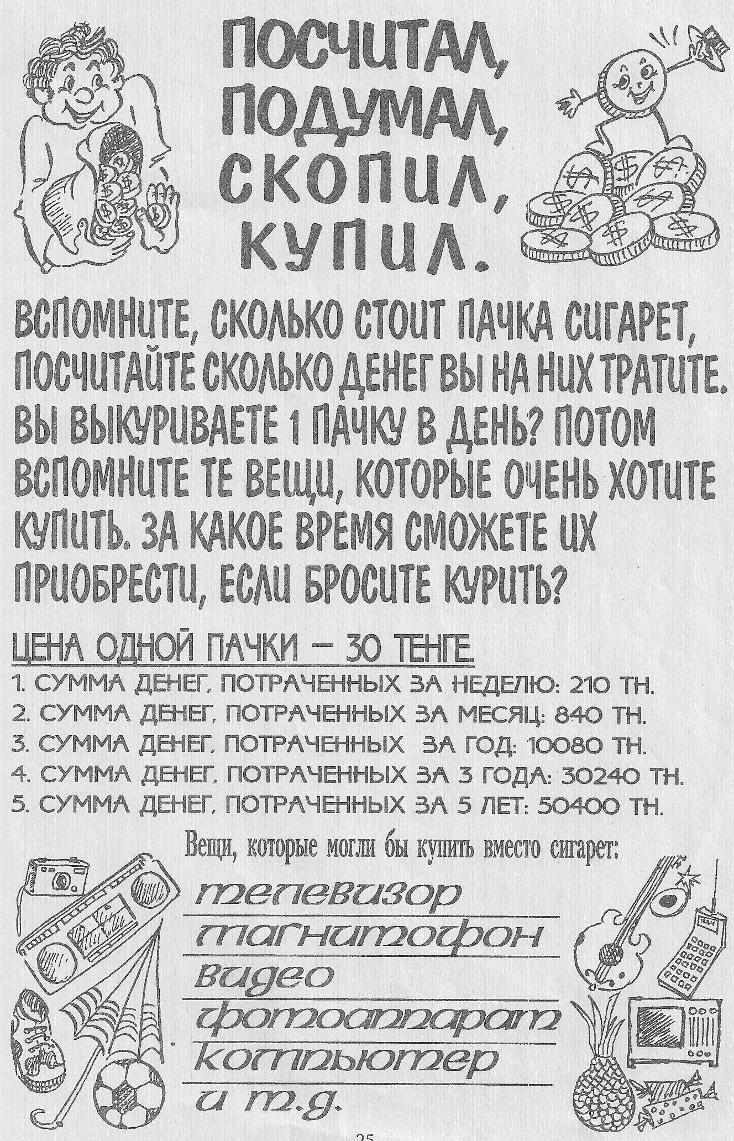 | Правовой клуб «Фемида»  А теперь о хороших новостях!  После того, как бросите курить:  Уже через месяц значительно очистится дыхание и перестанет беспокоить хронический кашель.  Зубы станут белее, и вкус пищи станет ощущаться острее.  Высыпаться станете легче, а уроки запоминаться будут лучше.  Повысится работоспособность.  Активность увеличится.  Через 3-6 месяцев легкие освободятся от вредных продуктов горения табака (смолы, табачная пыль и т.д.).  Через 1 год на 50% снизится риск развития коронарной болезни.  Через 5 лет значительно снизится вероятность заболеть раком легких.  Подумай и сделай правильный выбор!

Подведение итогов заседания правового клуба «Фемида»

